**ELEKTRO: SISTEMA GENERADOR DE CORRIENTE ELÉCTRICA**

**ENERGIZARTE**

**Investigadores:**

**ANGARITA BALLESTEROS KARLA YULIANI**

**ASCANIO BALLESTEROS MARÍA ANGÉLICA**

**CANCHON CABALLERO JUAN PABLO**

**CARRASCAL PEDROZA ADRIANA LICETH**

**CORONEL CÁRDENAS AMAIDY**

**CORONEL CARRASCAL CRISTHIAN JOHAN**

**CORONEL GRANADOS CIRO ANDRÉS**

**DEL CASTILLO ARÉVALO MICHELL ALEJANDRA**

**JAIME NAVARRO INGRIT TATIANA**

**MADARIAGA CHOGÓ YULIETH KARINA**

**MENESES NAVARRO CAMILA FERNANDA**

**NAVARRO REMOLINA KAREN DAYANA**

**PACHECO LAURA MARCELA**

**QUINTANA ANGARITA ANDRÉS JULIÁN**

**QUINTERO MARTÍNEZ ANA YUNAYDYS**

**RINCÓN RUEDAS LEILA JULIANA**

**ROCHA MANZANO JUAN SEBASTIAN**

**SALINAS SÁNCHEZ JOSÉ MANUEL**

**SANDOVAL RINCÓN CRISTHIAN MAURICIO**

**Co Investigador:**

**HENRY CARRASCAL CARRASCAL**

**Colegio Artístico Rafael Contreras Navarro - Ocaña**

**ELEKTRO: SISTEMA GENERADOR DE CORRIENTE ELÉCTRICA**

**1. Resumen**

La generación de energía en la actualidad, conlleva un problema de incalculables proporciones, toda vez que las fuentes de la misma se basan en recursos naturales no renovables y aunque existen fuentes renovables amigables con el entorno ambiental, su uso no es muy generalizado debido a los altos costos que algunas de esas fuentes demandan y que serían cargados al usuario final, lo cual perjudicaría a aquellas familias con ingresos económicos bajos.

Puesto que en el municipio el número de familias en situación de vulnerabilidad económica es alto y el acceso a los servicios básicos, entre ellos el de la luz, es limitado, el grupo se propuso diseñar un prototipo para generar corriente eléctrica a partir del pedaleo, que fuera ergonómico y portable y que además permitiera almacenar la energía generada, para que pudiera solventar las necesidades básicas de corriente eléctrica de las familias antes mencionada.

**2. Introducción**

Una de las máquinas más eficientes para transmitir la potencia energética humana es la bicicleta. Cuando una persona se desplaza en bicicleta se consumen alrededor de 0,15 calorías por gramo de peso del individuo y por kilómetro, comparado con 0,75 calorías andando. Montada en una bicicleta, tanto por la posición del cuerpo como por su diseño preparado para el movimiento de la mayor masa muscular disponible en el ser humano (las piernas), se llega a grados de eficiencia elevados de hasta el 25 %. No es extraño pues que la invención de la bicicleta y de la electricidad pronto tuviera una convergencia tecnológica.

En seguida se aplicó al movimiento de la rueda la posibilidad de producir la iluminación para circular de noche con la llamada dinamo que rodaba sobre la cubierta neumática. Más tarde este mismo principio de generación eléctrica se aplicó sobre los bujes de las ruedas (dinamos de buje) que reducen la pérdida energética por el rozamiento. Finalmente, los propios engranajes ciclistas han servido para imaginar un sin fin de aplicaciones para obtener energía mecánica de una forma más eficiente.

A principios de los años 70 y como resultado de la crisis energética muchas personas volcaron su capacidad intelectual para buscar cómo obtener energía con sistemas autónomos y menos dependientes del petróleo. Sin duda, las energías renovables, y en especial los ingenios eólicos y solares fueron de los primeros. Pero también recibió una significativa atención la energía de propulsión humana. Un libro histórico en este sentido es “Pedal Power in work, leisure and transportation” (Pennsylvania: Rodale Press, 1974) de James C. McCullagh que recopila algunas de las experiencias en el ámbito del aprovechamiento de la potencia de los pedales incluidas máquinas como los dynapod (dinamo de pie) o artilugios para trabajos mecánicos accionados a pedales. Hoy hay pedales generadores de electricidad para proporcionar iluminación, elevar agua con una bomba, pero también para trabajos mecánicos como moler grano, descascarillar frutos secos, mover herramientas como pulidoras, etc. La variedad de artilugios para generar trabajo en bicicleta constituye uno de los elencos de tecnología apropiada más interesantes de todo lo disponible.

Existen diseños múltiples para realizar trabajos de forma más eficiente a partir de la energía que puede brindar el pedaleo. Los inventos en este ámbito de lo que se puede llamar tecnologías apropiadas vienen desarrollándose por todo el planeta. Un ejemplo, curioso son las máquinas de coser a pedales que en Yakarta en Indonesia forman parte de los trabajadores a domicilio que ofrecen sus servicios de forma ambulante; razón por la cual van sobre un triciclo. La bicicleta como fuente de energía mecánica es sin duda la que tiene el mayor abanico de aplicaciones descritas y documentadas.

**Capacidad energética del ser humano**

La fuerza mecánica de los humanos nace de la aportación energética de los alimentos que dan movimiento a la musculatura e intervienen en el buen funcionamiento metabólico que nos permite la vida. El valor de los alimentos (vegetales y animales) es proporcional a la cantidad de energía que nos proporciona cuando se metaboliza en presencia de oxígeno. La unidad de medida es el Joule, aunque por tradición se emplea también la caloría que equivale a la cantidad de calor que necesitamos para aumentar en un grado la temperatura de un gramo de agua (ver cuadro de equivalencias al final del texto) [1]. Este unidad energética es muy pequeña por lo que la aportación energética de los alimentos se mide en kilocalorías (1 kcal = 1.000 calorías). Las dietas humanas contienen entre 1.000 kcal/día hasta 4.000 kcal/día. La cantidad de energía varía según la actividad que desarrollemos. No es lo mismo cortar leña que correr o atender el trabajo en una oficina. Una parte de la energía de los alimentos está destinada a lo que se llama mantenimiento metabólico basal (incluida la necesidad del reposo o dormir). En una persona adulta de unos 70 kg este mínimo vital se lleva ya unas 1.650 kcal en alimento.

La potencia media energética humana, con alimentación adecuada, está alrededor de los 150 W sobre una máquina capaz de su aprovechamiento, como es una bicicleta. Un aficionado al ciclismo puede dar fácilmente unas 90 pedaladas por minuto (1,5 pedaladas por segundo), de los que ya se consumen unos 100 W en mover el peso de las propias piernas. Los niveles de potencia que un ser humano puede proporcionar pedaleando dependen de la fortaleza muscular, pero también del tiempo. Por breves espacios de tiempo sobre una bicicleta se pueden desarrollar potencias de hasta 400 W (determinados ciclistas de competición en un sprint), pero lo habitual es que para usos energéticos extendidos durante varias horas, no se supere los 50 W de potencia. Igualmente, el trabajo muscular depende también de la interacción con el entorno del ser humano.

Finalmente, la potencia real que podemos ejercer depende de la relación entre la velocidad de rotación en revoluciones por minuto y el rendimiento en la transmisión. Una bicicleta con un plato en el eje de pedaleo de 48 dientes y un engranaje de 12 dientes en la transmisión nos permite un desarrollo con sólo una pérdida del 10 % respecto a un ideal como es 15:1. En otras palabras aplicando 50 W de potencia el pedaleo nos entregaría 45 W.

Para el caso particular del proyecto Elektro, las razones que motivan la modificación y construcción de un sistema particular de generación de energía eléctrica por pedaleo se relacionan con la necesidad de garantizar el acceso a fuentes de energía renovables a personas en situación de vulnerabilidad económica y social, además de contemplar pequeñas variaciones que permitan el uso del mismo por parte de personas en situación de discapacidad auditiva y visual.

**3. Conformación del grupo de investigación**

El Grupo de investigación **ENERGIZARTE** está conformado por 19 estudiantes, los cuales cursan el grado décimo en la Institución Educativa Colegio Rafael Contreras Navarro de Ocaña.

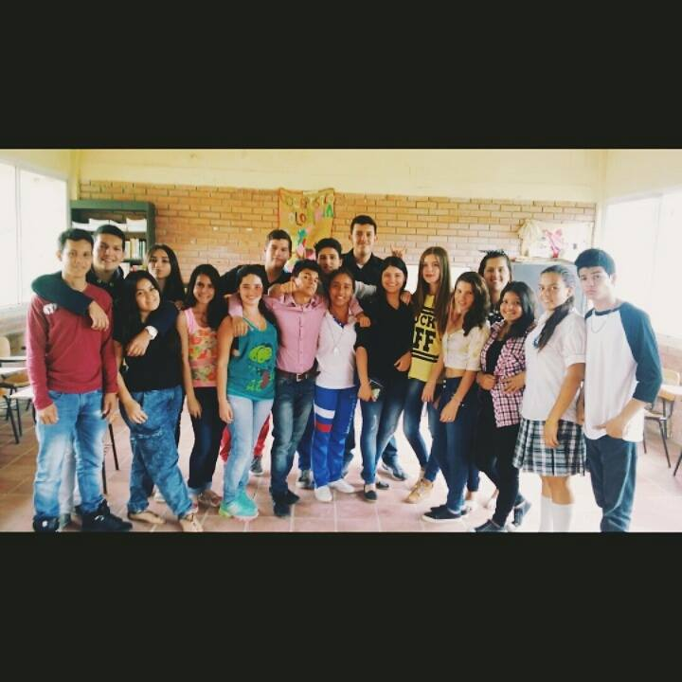

El grupo nace como respuesta a la necesidad de indagar en torno al uso de energías renovables y a la necesidad de garantizar el acceso a dichas fuentes de energía a las personas en situación de vulnerabilidad económica y discapacidad.

Los integrantes del grupo **ENERGIZARTE** son:

|  |  |
| --- | --- |
| **NOMBRES Y APELLIDOS** | **EDAD (AÑOS)** |
| ANGARITA BALLESTEROS KARLA YULIANI | 17 |
| ASCANIO BALLESTEROS MARÍA ANGÉLICA | 14 |
| CANCHON CABALLERO JUAN PABLO | 16 |
| CARRASCAL PEDROZA ADRIANA LICETH | 17 |
| CORONEL CÁRDENAS AMAIDY | 19 |
| CORONEL CARRASCAL CRISTHIAN JOHAN | 17 |
| CORONEL GRANADOS CIRO ANDRÉS | 19 |
| DEL CASTILLO ARÉVALO MICHELL ALEJANDRA | 16 |
| JAIME NAVARRO INGRIT TATIANA | 16 |
| MADARIAGA CHOGÓ YULIETH KARINA | 16 |
| MENESES NAVARRO CAMILA FERNANDA | 16 |
| NAVARRO REMOLINA KAREN DAYANA | 16 |
| PACHECO LAURA MARCELA | 16 |
| QUINTANA ANGARITA ANDRÉS JULIÁN | 18 |
| QUINTERO MARTÍNEZ ANA YUNAYDYS | 16 |
| RINCÓN RUEDAS LEILA JULIANA | 17 |
| ROCHA MANZANO JUAN SEBASTIAN | 15 |
| SALINAS SÁNCHEZ JOSÉ MANUEL | 16 |
| SANDOVAL RINCÓN CRISTHIAN MAURICIO | 17 |

El logo que identifica al grupo **ENERGIZARTE** es:

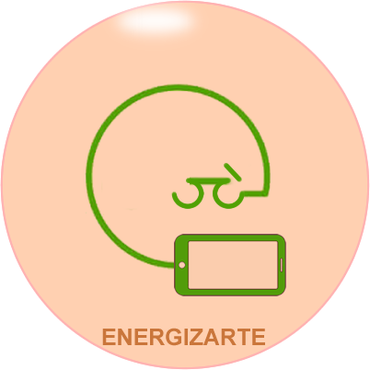

**4. La pregunta como punto de partida:**

Nuestra pregunta de investigación surge de revisar inicialmente un conjunto de cuestionamientos relacionados con la conservación de la energía, las fuentes de energía (renovables y no renovables) y la generación de la misma, y que luego de debatirse al interior del grupo nos permitió optar por la siguiente pregunta:

¿De qué forma se pueden transformar los sistemas tradicionales de generación de energía eléctrica por pedaleo, de manera que ésta pueda almacenarse y que el sistema en general, reúna las características de portabilidad y ergonomía que faciliten su uso por personas en situación de discapacidad visual y auditiva?

**5. El problema de investigación:**

Actualmente, el desarrollo tecnológico ha posibilitado el diseño e implementación de diversos dispositivos que facilitan enormemente las actividades que a diario se deben realizar. Sin embargo, dichos dispositivos tecnológicos necesitan de energía eléctrica para su funcionamiento, la cual, en la mayoría de los casos se obtiene por costosos procedimientos que generan un impacto negativo para el medio ambiente; dado que se requiere la explotación de los recursos naturales.

En la mayoría de países a nivel mundial, la energía eléctrica se genera a partir de fuentes no renovables, como son los combustibles fósiles y que impactan negativamente el medio ambiente (proceso de combustión, transporte y desecho de residuos). Este proceso de producción genera altos costos de producción, los cuales en gran parte son asumidos por el usuario final.

Para el caso de algunos dispositivos en particular, como los teléfonos móviles, los computadores portátiles, los reproductores de audio o video, las cámaras fotográficas digitales, los videojuegos portátiles, y algunos electrodomésticos como la licuadora, entre otros, se ha convertido en una necesidad en muchos de los casos; se requiere de energía eléctrica que se almacena en baterías recargables y cuando éstas se descargan, deben ser conectados a una fuente de corriente alterna para abastecerse nuevamente de energía. Ahora bien, existen formas alternativas para suministrar energía a dichos dispositivos, basados en el uso de energías renovables (energía eólica, energía solar, energía hidráulica, energía generada por fricción, entre otros).

Con base en lo anteriormente expuesto ¿De qué forma se pueden transformar los sistemas tradicionales de generación de energía eléctrica por pedaleo, de manera que ésta pueda almacenarse y que el sistema en general, reúna las características de portabilidad y ergonomía que faciliten su uso por personas en situación de discapacidad visual y auditiva?

El propósito final es el de diseñar el prototipo de un dispositivo que permita generar energía a partir de la a energía humana como fuente para producir electricidad, buscando reducir los costos para el usuario final.

**6. Trayectoria de la Indagación**

La investigación es de tipo experimental.

La población y muestra está conformada por las setenta y cinco familias en situación de vulnerabilidad económica de la institución educativa. Para la muestra se tomará el ciento por ciento de las mismas.

Como técnica de indagación se utilizará la entrevista y la revisión bibliográfica. Las fases en que se subdividió el proyecto son:

*Diagnóstico previo*

*Fundamentación conceptual y experimental*

* Sensibilización conceptual: la inclusión, más que una necesidad un compromiso de todos.
* abc de las máquinas simples.
* Brigada de recolección de desechos mecánicos y de instrumentos musicales de viento.

*Desarrollo del prototipo*

*Consolidación y sistematización*

Las familias seleccionadas pertenecen al sector rural, a algunos asentamientos urbanos y a barrios periféricos de la ciudad aledaños a la institución educativa.

**7. Recorrido de las trayectorias de indagación**

**Fase 1. Convocatoria y acompañamiento a la conformación del grupo, la formulación de las preguntas y el planteamiento del problema**

***Barrido de los instrumentos de registro***

Luego de la socialización del proyecto Enjambre, se procedió a la conformación del Grupo y a la elección del área temática a trabajar. Posteriormente, se definió la estrategia para la formulación de las preguntas (Taller de la Pregunta) y se socializó un instrumento de indagación para recopilar la información consultada en Internet.

El instrumento (matriz de indagación web) socializado es el siguiente:

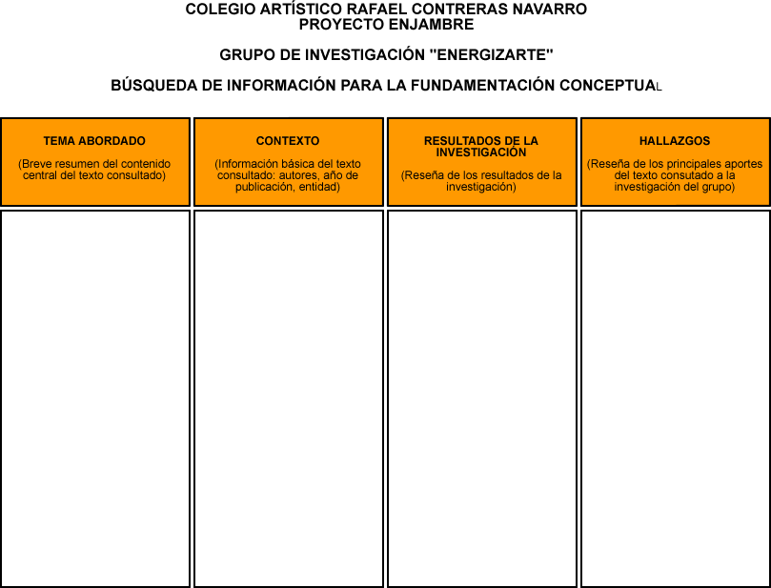

Matriz para la consulta web

***Barrido de las herramientas de investigación***

Como herramientas de investigación se utilizaron la lluvia de ideas, la consulta web y la redacción dirigida en pequeños grupos. Para fortalecer esta fase de trabajo, se creó un grupo en Facebook que ha dinamizado el trabajo del grupo.

***Anotaciones sobre los hallazgos y los aspectos que el grupo considere importantes resaltar***

Los principales hallazgos en esta etapa fueron:

- La energía puede generarse de diversas formas.

- El pedaleo puede generar corriente eléctrica.

- Los sistemas de generación de corriente eléctrica por pedaleo consultados evidencian la misma deficiencia: no almacenan la carga generada.

- Los sistemas de generación de corriente eléctrica por pedaleo consultados no son portables.

- Los sistemas de generación de corriente eléctrica por pedaleo consultados no favorecen la inclusión de personas en situación de discapacidad auditiva y visual.

**Fase 2. Diseño y recorrido de las trayectorias de indagación**

***Barrido de los instrumentos de registro***

Como instrumentos de registro se encuentran las actas de reunión y asistencia donde se dejó constancia de los temas trabajados; igualmente se encuentran el instrumento de indagación mencionado anteriormente. Para esta fase fue clave el taller para diseñar la trayectoria de indagación.

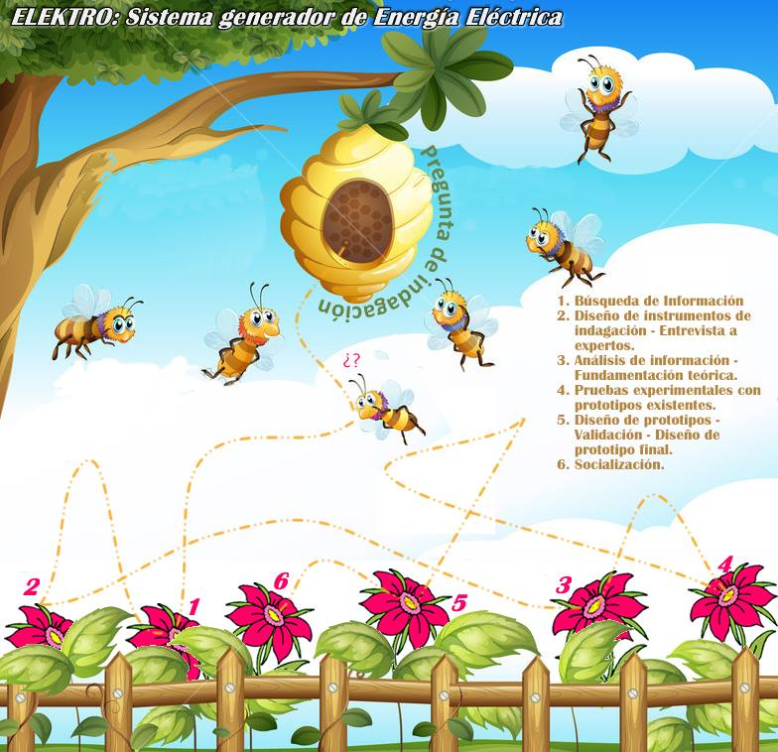

Trayectoria de indagación

***Barrido de las herramientas de investigación***

Como herramientas de investigación se destacan la consulta documental a partir de búsqueda de información en internet, las salidas de campo (visita a talleres de electricidad y mecánica), la formación en temas definidos (generación de energía), y las exposiciones por parte de los estudiantes de los resultados de la consulta.

Se diseñó una encuesta para aplicarla a la muestra seleccionada. La encuesta diseñada es la siguiente:

|  |  |
| --- | --- |
| *Nombre del EE al que pertenece el grupo de Investigación:* | *INSTITUCIÓN EDUCATIVA COLEGIO ARTÍSTICO RAFAEL CONTRERAS NAVARRO* |
| *Municipio:*  *Ocaña* | *Dirección: Vereda Las Peñitas, Corregimiento Las Liscas, vía a la Universidad* |
| *Email de la Institución:*  [*iecolartisticorcn@gmail.com*](mailto:iecolartisticorcn@gmail.com) | *Tipo de Institución: Rural* |
| *Nombre del Grupo de Investigación* | *ENERGIZARTE* |
| *Nombre del proyecto: ELEKTRO, Sistema generador de corriente eléctrica* | |

***ENCUESTA***

*El propósito del siguiente cuestionario es establecer la viabilidad de construir un sistema generador de corriente eléctrica.*

***CUESTIONARIO***

*Edad: _____________ Sexo: _____________*

*Lugar de residencia: Rural ______ Urbano ______*

1. *¿Puede el cuerpo humano generar energía?*

*Si ____ No ____ ¿Por qué? ___________________________________________*

*___________________________________________________________________________________________________________________________________.*

1. *¿Utilizas bicicleta?*

*Si ____ No ____ ¿Por qué? ___________________________________________*

*___________________________________________________________________________________________________________________________________.*

1. *Si no utilizas bicicleta, pasa a la pregunta seis. En caso de que utilices bicicleta ¿Por qué o para qué la usas?*

*Disminuye el tiempo para desplazarte de un lugar a otro ____*

*Los costos de mantenimiento son bajos ____*

*Mejora tu salud ____*

*No contamina tu entorno ambiental ____*

*Ocupa muy poco espacio al estacionarse ____*

*Como fuente de energía ____*

1. *¿Cuánto tiempo al día usas la bicicleta?*

*Menos de una hora ____*

*Entre una y dos horas ____*

*Más de dos horas ____*

*Si no utilizas la bicicleta, pasa a la pregunta número 6.*

1. *¿Utilizas teléfono celular o reproductor de música mientras manejas la bicicleta?*

*Si ____ No ____ ¿Por qué? ___________________________________________*

*___________________________________________________________________________________________________________________________________.*

1. *¿Cuenta tu casa con servicio de corriente eléctrica?*

*Si ____ No ____ ¿Por qué? ___________________________________________*

*___________________________________________________________________________________________________________________________________.*

1. *¿Te gustaria contar en tu residencia con un sistema generador de energía eléctrica que implicara gastos económicos mensuales mínimos?*

*Si ____ No ____ ¿Por qué? ___________________________________________*

*___________________________________________________________________________________________________________________________________.*

1. *Se busca diseñar un sistema generador de energía eléctrica. Existen dos alternativas:*

*Primera alternativa: Un dispositivo que se puede adaptar a tu bicicleta, que te permite cargar aparatos electrónicos (reproductores de música, teléfonos celulares, cámaras digitales) a través de una entrada USB mientras te trasladas de un lugar a otro.*

*Segunda alternativa: Un dispositivo el cual te permite conectar aparatos eléctricos utilizando tu bicicleta en un lugar fijo.*

*¿Cual alternativa prefieres?:*

*Primera alternativa: ______*

*Segunda alternativa: ______*

*¿Por qué? _________________________________________________________*

*____________________________________________________________________________________________________________________________________*

*9. ¿Qué características adicionales te gustaría que tuviera el sistema que se construya?*

*Económico ____*

*Fácil de transportar ____*

*Fácil de utilizar ____*

*Adaptado a personas con discapacidad visual y auditiva ____*

*¡Muchas gracias por tu colaboración!*

En esta fase se utilizó el cuento como estrategia para el afianciamiento de las ideas.

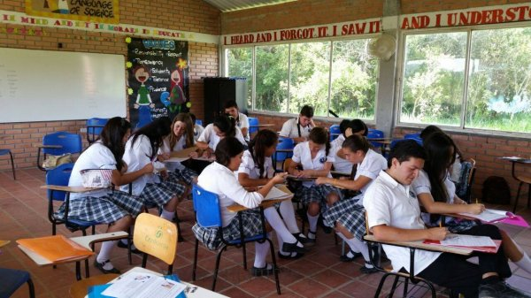

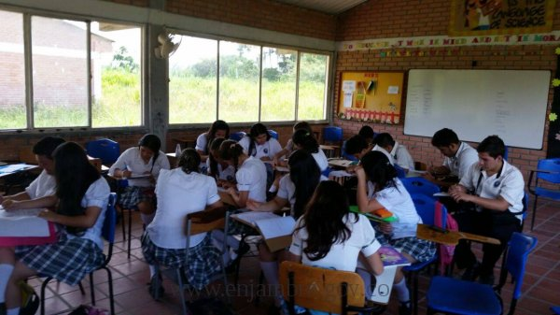

*El Taller de la Pregunta*

***Anotaciones sobre los hallazgos y los aspectos que el grupo considere importantes resaltar***

Es importante destacar el compromiso de parte de los estudiantes por aportar al proyecto así como el acompañamiento y apoyo recibido de las directivas de la Institución y de personal experto que hubo necesidad de consultar, dada la carencia de asesoría técnica por parte de Enjambre.

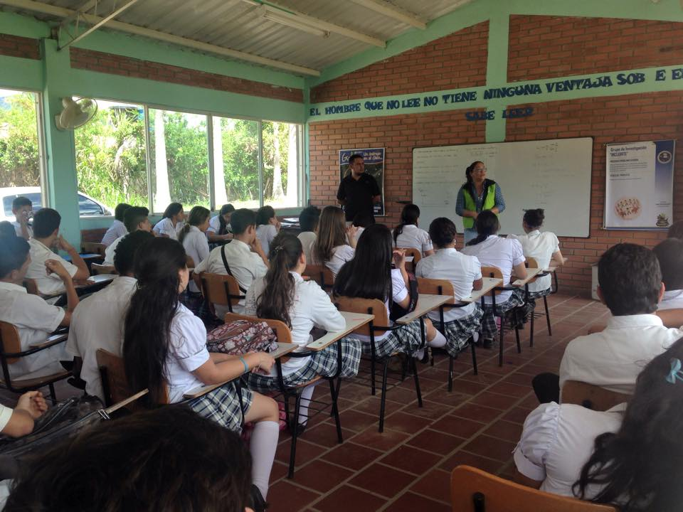

Conversatorio Asesora General Enjambre

***Barrido de los instrumentos de registro***

Como instrumentos de registro podemos destacar las fotografías que evidencian el proceso de dar a conocer el proyecto.

***Barrido de las herramientas de investigación***

Como herramientas en esta fase destacamos la capacidad de síntesis y organización de ideas para comprender y dar a entender el proyecto por parte de los estudiantes del grupo.

***Anotaciones sobre los hallazgos y los aspectos que el grupo considere importantes resaltar***

Como aspecto a destacar se resalta las opiniones positivas que ha recibido el proyecto de parte de los jurados en los eventos de divulgación a los cuales hemos sido invitados (Feriz institucional y Feria municipal); además de la capacidad de argumentación y adaptación del lenguaje mostrado por los estudiantes para dar a entender el tema.

**8. Reflexión/Análisis de resultados**

En relación a los aprendizajes alcanzados se pueden citar el conocimiento que se adquirió en temas relacionados con la generación de energía eléctrica por pedaleo así como el dominio en el lenguaje que permitiera comprender y dar a conocer la investigación. Igualmente el dispositivo que se construye, se convierte en un prototipo que a futuro podrá sensibilizar a los estudiantes dentro de las aulas de clase sobre la importancia de utilizar fuentes renovables de energía eléctrica para que los aprendizajes sean más efectivos.

**Logros relevantes:**

- Los estudiantes ampliaron sus conocimientos en torno a temas relacionados con la energía, sus fuentes y las posibilidades de generación.

- Se contó con el valioso apoyo de un padre de familia y un egresado del colegio, quien tiene conocimientos en electricidad.

- Los estudiantes se mostraron interesados y contribuyeron con sus aportes a la ampliación de los aprendizajes en torno al tema de investigación.

**Dificultades relevantes:**

- La complejidad de los temas para entender el dispositivo teniendo en cuenta el grado que cursan los estudiantes (décimo) ya que hubo que utilizar un lenguaje muy sencillo para que los estudiantes comprendieran el mecanismo de funcionamiento del dispositivo.

- La adquisición a tiempo de los materiales y equipos necesarios para la construcción del dispositivo debido a los protocolos de compra (el aporte económico del proyecto Enjambre llegó hace tan solo tres semanas lo cual retrasó ostensiblemente el diseño final del prototipo, por lo que el retraso es de varios meses en las fechas previstas para la concreción del proyecto Elektro).

- La disponibilidad de tiempo por parte de los asesores técnicos contratados. Además, el docente coinvestigador del equipo, realiza estudios de maestría.

- Carencia de asesoría técnica. Enjambre prometió un asesor con conocimientos específicos para cada proyecto, quien nunca llegó.

- La carencia de un Laboratorio de Física o Tecnología en la Institución, lo cual obligó a buscar un espacio físico con las condiciones mínimas que el proyecto requiere.

**9. Conclusiones**

Se concibió una propuesta para generación de energía eléctrica en sitio a partir del uso de un sistema de pedaleo. Esta iniciativa favorecerá la calidad de vida de las personas en situación de vulnerabilidad económica y discapacidad auditiva y visual.

La búsqueda de generación de energía en sitio y de forma no convencional, permitió visualizar el aprovechamiento de energía comúnmente desperdiciada, como es el caso de la actividad física realizada por el ser humano.

**10. Bibliografía**

Bolívar R., Mostany J. & García M. Petróleo versus energías alternas. Caracas: Dilema futuro. Octubre de 2006. (págs. 1-19).

¿Cómo es una bicicleta de spinning? Articulo extraído de www.foroindoor.com

Osorio, Arturo, “Generador eléctrico accionado por fuerza humana: una nueva alternativa de generación de energía”, Universidad Juárez Autónoma de Tabasco, 2007.

“Como pedalear correctamente”. Articulo extraído de www.nosinbici.com.

**11. Agradecimientos**

El Grupo de investigación Elektro quiere dar las gracias a todas las personas que han aportado a la construcción del dispositivo. En particular:

A las directivas de la Institución educativa Colegio Artístico Rafael Contreras Navarro por la comprensión y apoyo irrestricto mostrados.

A los integrantes del Grupo por su trabajo incansable y la motivación mostradas.

Al Administrador de Empresas Jesús Gerardino por facilitarnos el taller de metalistería para las pruebas realizadas.

Al Ingeniero Mecatrónico José Asdrúbal Gerardino por la asesoría brindada.

Al Ingeniero Electrónico Rafael Gerardino por la asesoría brindada.

A los padres de familia vinculados al proyecto.

**12. Anexos**

A continuación se muestran algunas imágenes relacionadas con el proyecto:

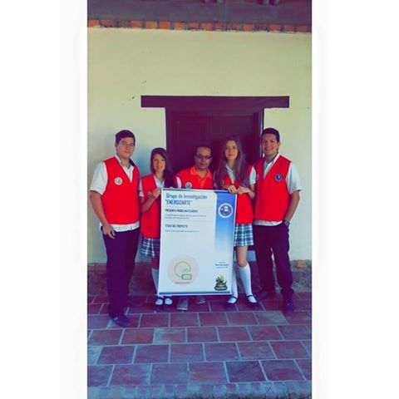

Integrantes del Grupo y Docente Coinvestigador, Feria Municipal Enjambre

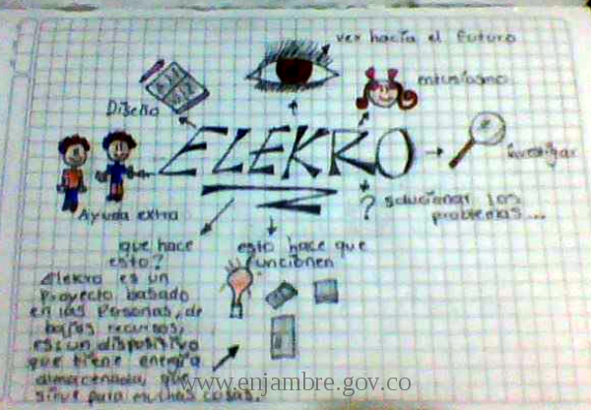

Trayectoria de indagación (a)

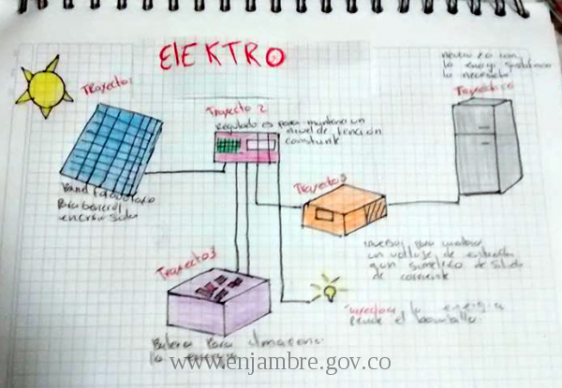

Trayectoria de indagación (b)

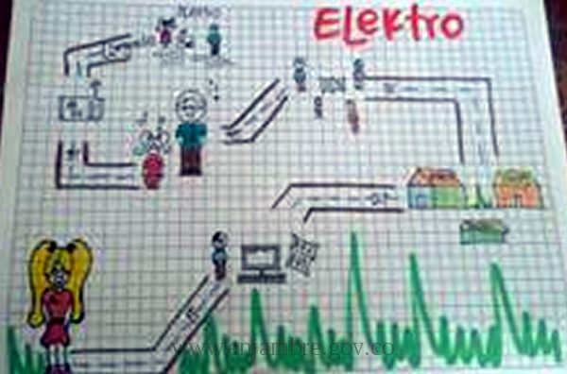

Trayectoria de indagación (c)

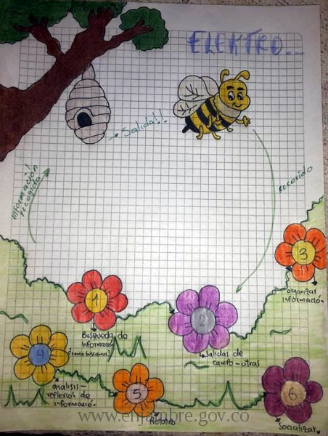

Trayectoria de indagación (d)

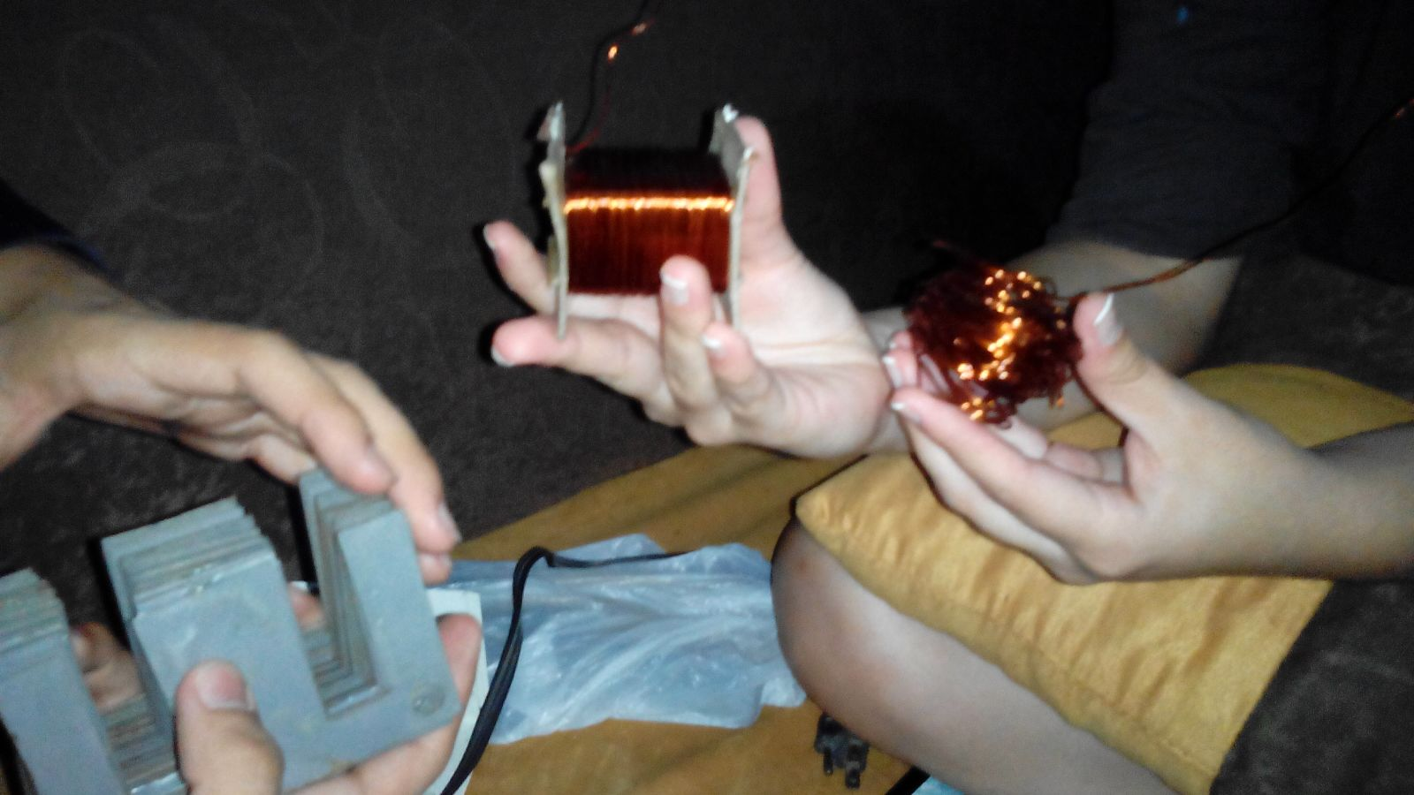

Construcción inversor de corriente (a)

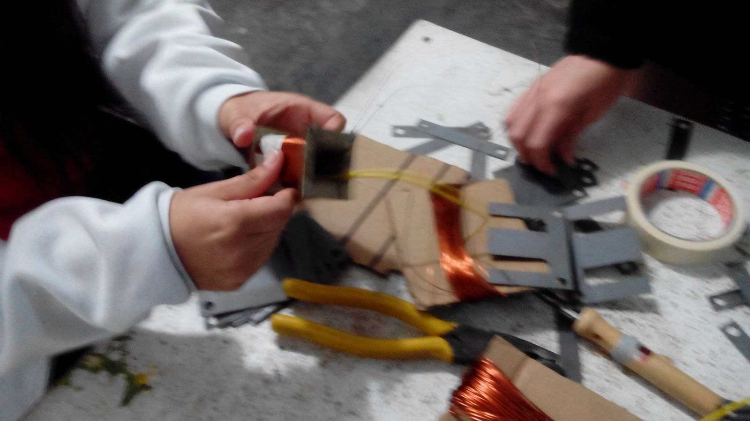

Construcción inversor de corriente (b)

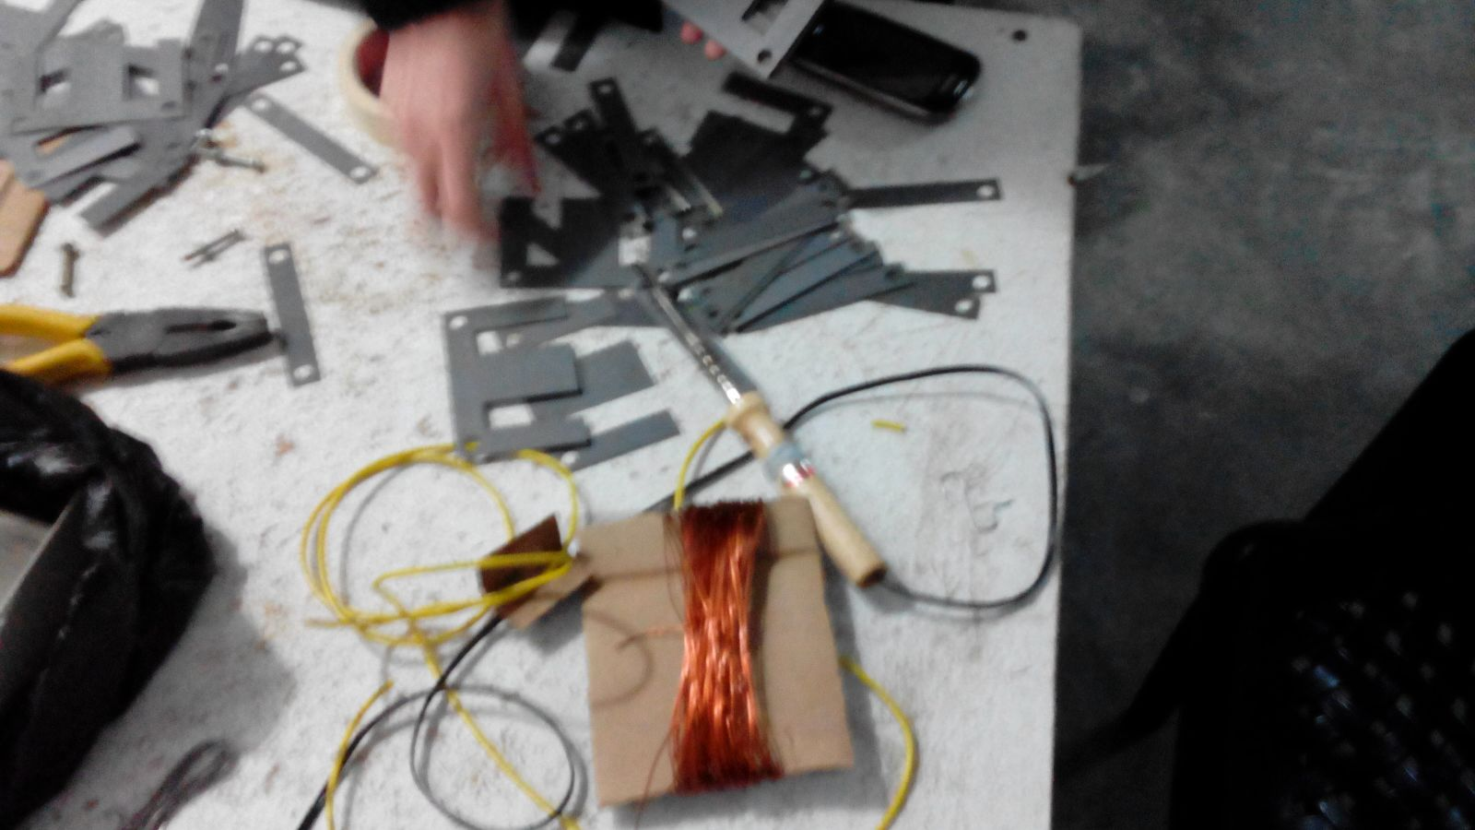

Construcción inversor de corriente (c)

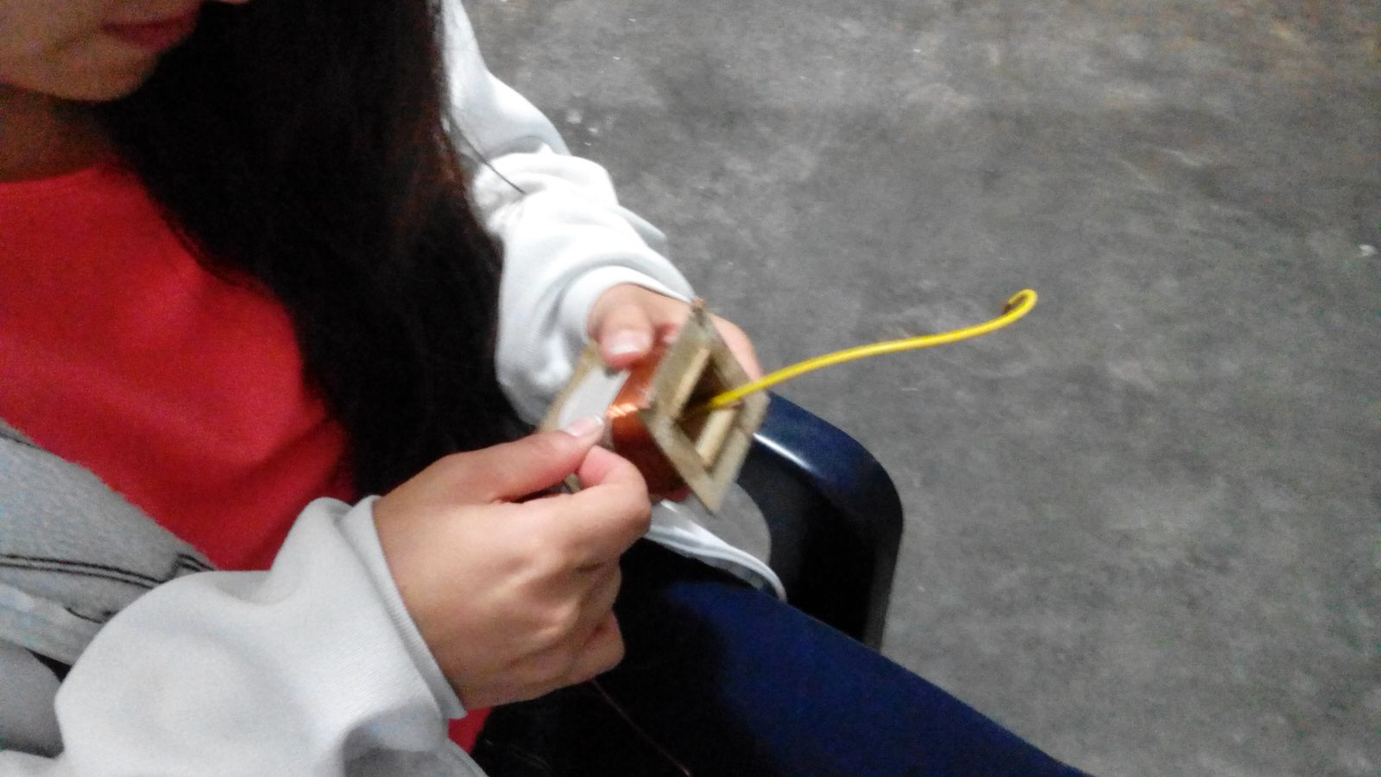

Construcción inversor de corriente (d)

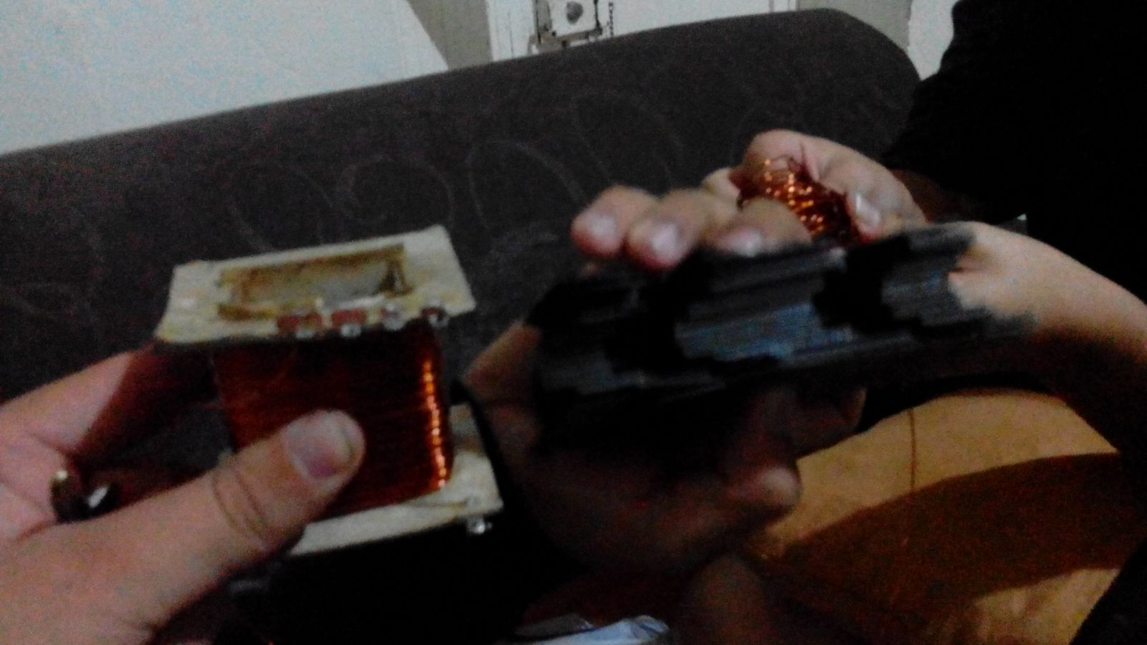

Construcción inversor de corriente (e)